Prénom : ……………………………… | Date : …………………………………………………………

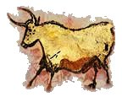 | LA PRÉHISTOIRE  Document 3 : Mode de vie de l'Homo habilis

